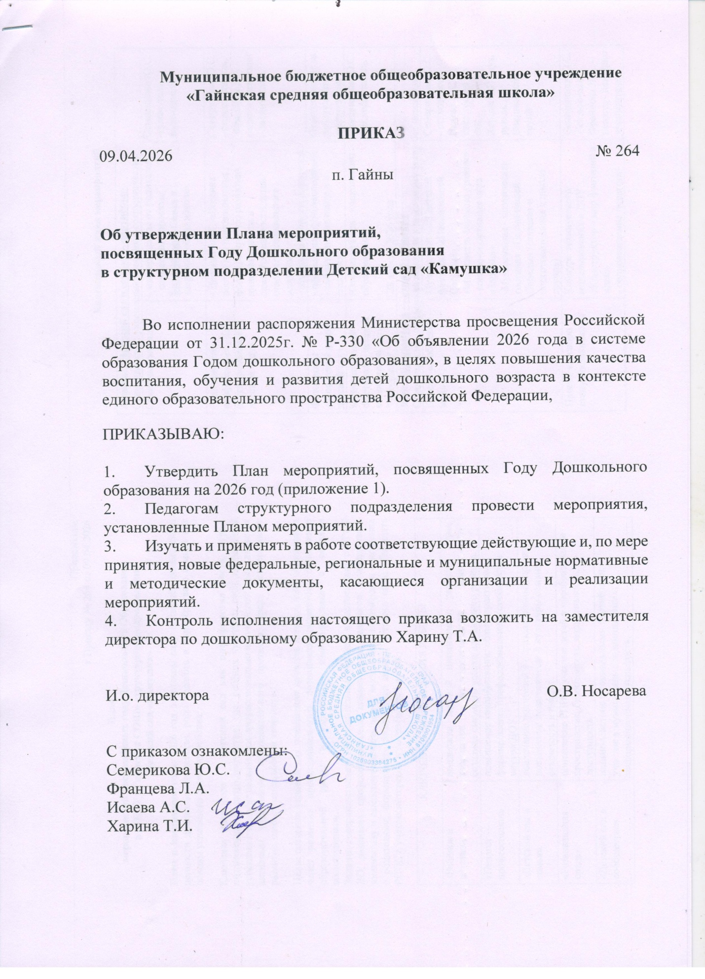

Приложение к Приказу № 264 от 09.04.2026г

План
мероприятий посвящённых году Дошкольного Образования
в МБОУ «Гайнская СОШ» структурное подразделение Детский сад «Камушка»
Идея и концепция года: 2026 год в детском саду посвящён осмыслению ценности дошкольного детства, роли педагога и партнёрства с семьёй как основы успешного развития ребёнка.
Ключевая идея года - детский сад как пространство роста, игры, инициативы и сотрудничества, где: ребёнок чувствует себя значимым и успешным; педагог развивается профессионально и личностно; семья является активным участником образовательного процесса; среда поддерживает развитие, самостоятельность и творчество.
ЦЕЛЬ: создание условий для повышения качества дошкольного образования через развитие профессионального потенциала педагогов, обновление образовательной среды и укрепление взаимодействия с семьями воспитанников.
Задачи: совершенствовать образовательный процесс в соответствии с ФГОС ДО; развивать профессиональные компетенции педагогов; поддерживать инициативу и самостоятельность детей; выстраивать партнёрские отношения с родителями; формировать позитивный имидж детского сада; обновлять РППС с учётом интересов и потребностей детей.

КЛЮЧЕВЫЕ НАПРАВЛЕНИЯ РАБОТЫ

«Ребёнок и детство» | поддержка детской инициативы; развитие игры, творчества, исследовательской деятельности; создание ситуации успеха для каждого ребёнка.
«Педагог — профессионал» | повышение квалификации; обмен практиками;  формирование профессионального сообщества внутри ДОУ.
«Детский сад и семья» | вовлечение родителей в образовательный процесс;  повышение педагогической культуры семьи;  открытость и диалог.
«Развивающая среда» | обновление РППС; участие детей в преобразовании пространства; безопасность, вариативность, доступность.
«Детский сад в сообществе» | взаимодействие с социальными партнёрами;  участие в муниципальных инициативах;  информационная открытость.

Календарный план мероприятий

Апрель:«Детский сад и семья — партнёры»
Основная идея: укрепление доверия и сотрудничества.
Семейный месяц | - мастер-классы от родителей;  - совместные проекты;  Видеообзор: «Семья и здоровый образ жизни». | Семерикова Ю.С. -ст.вос-тель., воспитатели
Родительская конференция «Как растёт ребёнок в детском саду» | - Детский клуб: «Лесенка роста» как инновационная форма работы по развитию инициативности и самостоятельности детей старшего дошкольного возраста.  - ответы на вопросы родителей. | Харина Т.А. – заместитель директора по ДО  Семерикова Ю.С. - ст.воспитатель  Францева Л.А.-педагог- психолог  воспитатели.
Фотопроект  «Моя семья и мой детский сад» | - оформление фотоэкспозиций;  - публикации на сайте и в соцсетях. | Ответственные за работу сайта, воспитатели.
Муниципальный Фестиваль детских коллективов "Звездопад" | (Открытие Года дошкольного образования).  28 апреля 2026 года | Харина Т.А. – заместитель директора по ДО  Семерикова Ю.С. - ст.воспитатель
Май: «Детский сад — старт будущего»
Основная идея: поддержка перехода к школьному этапу без перегрузки.
Проект «Победный май» | Муниципальный детский фестиваль «Песни нашей Победы»  «Мы память бережно храним»  -военно-спортивная игра «Зарница»  -Музыкальная - поэтическая гостиная «Песни нашей Победы» (старшая и подготовительная к школе группа) | Семерикова Ю.С. - ст. вос-тель.,  Исаева А.С.-инструктор по ФК,  Харина Т.И.-муз. рук-ль.,  Воспитатели групп
Проект «Я скоро стану школьником» | Конкурс технического моделирования в ДОУ  «Конструктор - мир фантазий и идей»  - сопровождение педагога-психолога /развитие уверенности/. | Семерикова Ю.С. – ст.вос-тель.,  Францева Л.А. -педагог- психолог  воспитатели.
Спортивные соревнования на базе ДОУ | «Дошколёнок-чемпион!» | Семерикова Ю.С.-  ст. вос-тель.,  Исаева А.С. – инструктор ФИЗО
Дискуссионный круглый стол: | «Готовность к школе без стресса»  /встреча с учителями начальных классов с целью обсуждения преемственности в работе детского сада и начальной школы с внедрением ФОП ДО и ФОП НОО»  - Муниципальный конкурс Детско - родительский проект «Пространство, где хочется  играть»; вовлечение детей и родителей в изменения среды на улице в ДОУ; | Харина Т.А. – заместитель директора по ДО  Семерикова Ю.С. - ст.воспитатель специалисты, воспитатели подг. Группы
Июнь: «Детство, движение, лето» | - летний образовательный марафон;  -проекты на свежем воздухе;  -День игры без правил. | Семерикова Ю.С. -ст.вос-тель., Исаева А.С.-инструктор ФИЗО, Харина Т.И. муз. рук-ль.,  воспитатели групп
Выпускные мероприятия | - Выпускной бал «До свиданья, детский сад» /акцент на ценность детства/  - Эко – неделя «Сбережём планету вместе» (выставка работ из бросового материала) | Семерикова Ю.С. -ст.вос-тель., Исаева А.С.-инструктор ФИЗО, Харина Т.И. муз. рук-ль.,  воспитатели групп
Июль:  «Среда, которая развивает» | аудит РППС; | Семерикова Ю.С. -ст.вос-тель., Исаева А.С.-инструктор ФИЗО, Харина Т.И. муз. рук-ль.,  воспитатели групп
Август:  «Подготовка к новому этапу» | - анализ года;  - планирование нового учебного года. | .  ст.вос-тель., специалисты, воспитатели.
Сентябрь: «Детский сад — территория возможностей»

Проект: «Профессия — воспитатель» | -День открытых дверей;  -Муниципальный конкурс Детско-родительский проект «Мой воспитатель - самый лучший»  Журнал публикаций «Детский сад: день за днём». /смотр на лучшее освещение деятельности дошкольной образовательной организации в интернет-пространстве/  Муниципальный конкурс видеороликов «Я – воспитатель, а это значит…» | Харина Т.А. – заместитель директора по ДО  Семерикова Ю.С. -ст.вос-тель., специалисты, воспитатели.
Октябрь:«Качество дошкольного образования»

Участие педагогов в профессиональных муниципальных и региональных этапах  конкурсах методических разработок и эффективных практик | «Педагогический дебют»  -внутренняя оценка качества;  -обмен практиками;  -методический кейс ДОУ. | Харина Т.А. – заместитель директора по ДО  Семерикова Ю.С. ст.вос-тель., специалисты, воспитатели.
Ноябрь:
Родительская встреча:  «Когда мы едины-мы непобедимы»  Акция: «Дерево единства». Педагогический марафон «Реализация программы просветительской деятельности для родителей детей, посещающих дошкольные образовательные организации». | -конкурс художественного чтения «В стране читающего детства»  Проект: «Страна глазами ребёнка». | Харина Т.А. – заместитель директора по ДО  Семерикова Ю.С. ст.вос-тель., специалисты, воспитатели.  Родители воспитанников
Декабрь: «Итоги и вдохновение»
«Мастерская успеха»  «Фестиваль бережливых практик» | -внутренняя оценка качества;  -обмен практиками;  -методический кейс ДОУ | Харина Т.А. – заместитель директора по ДО  Семерикова Ю.С. ст.вос-тель., специалисты, воспитатели.
Мероприятие, посвященное закрытию Года дошкольного образования (концертная программа педагогических коллективов детских садов) | итоговое событие года;  выставка достижений;  рефлексия и планирование | Управление образования

